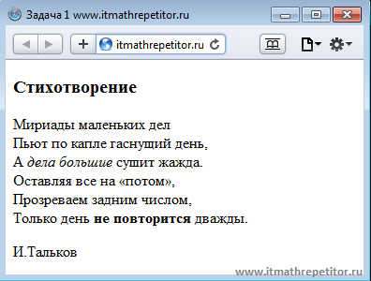

//Создать страницу с текстом по примеру на картинке